Objednatel:
Smíchovská střední průmyslová škola a gymnázium
Preslova 72/25
150 00 Praha 5

Petr Štěpánek
M +420 733 150 060
E petr.stepanek@ssps.cz

Číslo zakázky:
2100222
Datum:
04/2022

Vypracoval:
RNDr. Hana Šrámková
M +420 777 036 537
E hs@avtg.cz
Studie prostorové akustiky
Akce:
NEXT ZONE
Anděl, Praha 5

Obsah

Obsah 2
1 Úvod 3
2 Seznam použitých zkratek a symbolů 3
3 Legislativa a použité podklady 4
4 Vstupní požadavky 4
5 Metodika měření 5
6 Výsledky měření 5
7 Návrh akustických úprav 7
7.1. Obklad stropu 7
7.2. Obklad stěn 7
7.3. Další doporučené akustické úpravy 8
8 Specifikace navržených akustických materiálů 11
9 Závěr 11

Úvod
Tato studie popisuje návrh řešení prostorové akustiky víceúčelového prostoru NEXT ZONE, Anděl Praha 5. Podkladem pro návrh akustických úprav byla místní obhlídka situace a měření stávající doby dozvuku. Úkolem práce pak byl návrh akustických úprav tak, aby se zlepšily akustické podmínky v sále a doba dozvuku odpovídala požadavkům stanoveným dle ČSN 73 0527. Na základě výpočtů kmitočtových závislostí dob dozvuku jsou specifikovány potřebné plochy a parametry akustických prvků.
Podkladem pro vytvoření akustického výpočtu byla dokumentace dodaná objednatelem a výstupy měření ze dne 14.1.2022.
Pro posouzení jsou použity příslušné normy ČSN a odborná literatura.

Seznam použitých zkratek a symbolů
f (Hz) - frekvence
T (s) - doba dozvuku
T₀ (s) - optimální doba dozvuku
T_{N}; T_{U} (s) - doba dozvuku neupraveného prostoru, doba dozvuku upraveného prostoru
V (m³) - objem místnosti
α (-) - činitel zvukové pohltivosti

Legislativa a použité podklady

- ČSN EN ISO 3382-1: Akustika. Měření parametrů prostorové akustiky. Část 1: Prostory pro přednes hudby a řeči. Úřad pro technickou normalizaci; prosinec 2009.
- ČSN EN ISO 3382-2: Akustika. Měření parametrů prostorové akustiky. Část 2: Doba dozvuku v běžných prostorech. Úřad pro technickou normalizaci; únor 2009.
- ČSN 73 0525: Akustika. Projektování v oboru prostorové akustiky. Všeobecné zásady. Český normalizační institut; únor 1998.
- ČSN 73 0527: Akustika. Projektování v oboru prostorové akustiky. Prostory pro kulturní účely. Prostory ve školách. Prostory pro veřejné účely. Český normalizační institut; březen 2005.
- ČSN EN ISO 11654: Akustika. Absorbéry zvuku používané v budovách. Hodnocení zvukové pohltivosti. Český normalizační institut; prosinec 1998.
- VAVERKA, Jiří. Stavební fyzika. Vyd. 1. Brno: VUTIUM, 1998, 343 s. ISBN 80-214-1283-6.
- Vlastní zaměření prostorů, fotodokumentace.

Vstupní požadavky
Normy ČSN 73 0525 a ČSN 73 0527 uvádí zásady pro projektování a realizaci uzavřených prostorů pro kulturní účely, prostorů ve školách a prostorů pro veřejné účely. Platí pro nově zřizované, rekonstruované nebo adaptované prostory, v nichž kvalita poslechových podmínek či akustická pohoda hraje významnou roli. Rozhodujícím krokem pro vytvoření příznivých akustických poměrů v uzavřeném prostoru je dosažení optimální doby dozvuku odpovídající danému účelu prostoru.
Pro uzavřené prostory pro kulturní účely, prostory ve školách a prostory pro veřejné účely stanovují normy pro daný objem místnosti V (m³) s ohledem na využití místnosti optimální dobu dozvuku T₀ (s) a přípustné rozmezí poměru dob dozvuku T/T₀ (-) v závislosti na středním kmitočtu oktávového pásma. Důležité je, aby byla doba dozvuku ve frekvenčním spektru vyrovnaná.
Hodnoty optimální doby dozvuku T₀ pro prostory pro kulturní účely lze odečíst z grafu A.1, lit. [4], dle křivky pro daný způsob využití prostoru a jeho objemu. Sál bude využíván k různým účelům, je uvažováno využití ozvučovací techniky, a to jak pro mluvené slovo, tak i hudební reprodukci. Z hlediska zatřídění dle ČSN sál posuzujeme jako víceúčelový. Doba dozvuku se hodnotí v obsazeném stavu. Uvažujeme s počtem 70 osob, což jsou cca 2/3 maximální obsazenosti sálu.
Pro víceúčelový sál platí normativní požadavky na optimální dobu dozvuku.

V = 1104 m³ dle ČSN 73 0527: Víceúčelový sál → T₀ = 1,0 s

Vzhledem k tomu, že uvedená norma je poměrně zastaralá a nereflektuje nároky na současnou ozvučovací techniku, snižujeme v návrhu optimální dobu dozvuku na T₀ = 0,8 s.

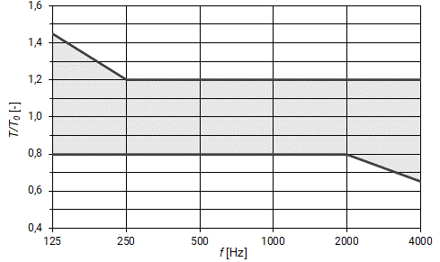
Graf 1: Přípustné rozmezí poměru dob dozvuku T/T₀ určeného k přednesu hudby i řeči v závislosti na středním kmitočtu oktávového pásma dle [5]

Metodika měření
Měření doby dozvuku bylo provedeno dle ČSN EN ISO 3382-2 [2]. Pro měření byla použita metoda impulsové odezvy. Jako zdroj impulsů byla použita signální pistole. V místnosti byla zvolena kombinace 11 poloh mikrofonu a zdroje.
Stupeň přesnosti měření: inženýrský
Měřicí mikrofon byl umístěn v ruce ve výšce cca 1,5 m nad podlahovou plochou. Doba dozvuku byla měřena v třetinooktávových pásmech v kmitočtovém rozsahu od 50 Hz do 10 kHz. Při měření byl zajištěný dostatečný odstup hladiny hluku od pozadí. Při určování prostorového průměru bylo použito aritmetického průměrování dob dozvuku. Prostorový průměr je dán střední hodnotou jednotlivých dob dozvuku pro všechny příslušné polohy zdroje a mikrofonu.

Výsledky měření
viz následující strana 6

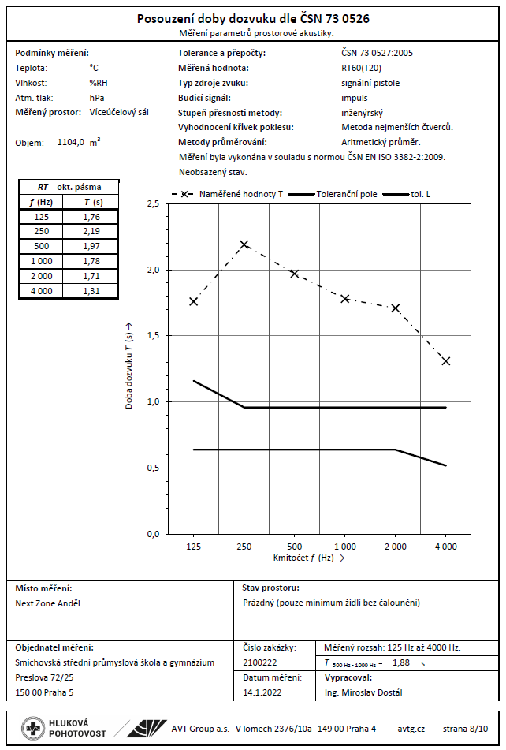

Návrh akustických úprav
Pro optimální poslechové podmínky navrhujeme následující akustické úpravy podložené výpočty dle Eyringa. Z výsledků měření (viz kap. 6) je zřejmé, že doba dozvuku leží v celém rozsahu frekvenčního spektra zcela mimo zvolené toleranční pásmo, což způsobuje nevhodné poslechové podmínky v místnosti pro daný účel využití.
Posuzovaná místnost má cca obdélníkový půdorys. Stěny jsou omítnuté nebo přiznaný pohledový beton. Strop je tvořen dřevěnou sedlovou střechou. Podlaha je betonová. Všechny povrchy jsou z hlediska šíření zvuku silně odrazivé.
Pro výpočet byl uvažován obsazený stav sálu (dopočet vlivu přítomnosti publika – 70 osob).

Obklad stropu
Strop prostoru tvoří přiznané dřevěné obložení sedlové střechy. Z tohoto důvodu jsme nepovažovali za vhodné zde navrhovat akustické prvky.

Obklad stěn
Do výpočtů je zadán lokální akustický obklad stěn (plocha cca 85 m²). Jedná se o perforované plechové panely – panel je z plechu tloušťky 1 mm s cca 30 % perforací s kruhovými přesazenými otvory průměru 10 mm a osovou roztečí 16 mm. Uvnitř panelu je kašírovaná minerální izolace tloušťky 100 mm. Panely jsou upevněné na roštu tloušťky 30 mm (celková tloušťka obkladu je tedy 130 mm).
Panely ve spodní části sálu jsou počítány jako obklad stěny od výšky betonového soklu (cca 1,35 m) až po balkony. Na problematický detail návaznosti soklu na obklad byl zadavatel upozorněn.
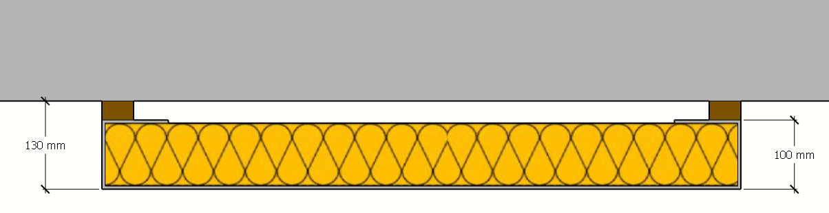

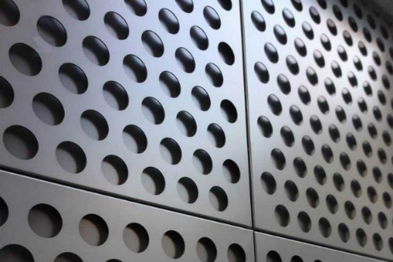

Obr. 1: Řez akustickým obkladem stěn a ukázka perforace

Další doporučené akustické úpravy
Do výpočtů je zadán také textilní akustický závěs – samet min. 310 g/m² cca 200 mm od stěny/okna, libovolné barevnosti.
Uvažovaná plocha pro výpočet cca 80 m²
Navrhované umístění: Zadní stěna + čelní stěna (funkce opony) - na Obrázku níže zeleně

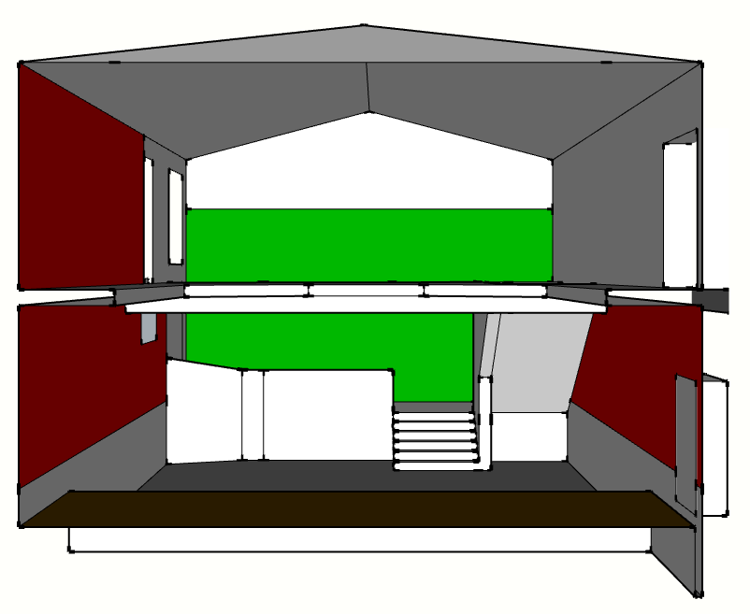

Obr. 2: Schematické znázornění akustického návrhu – zeleně textilní závěs, červeně obklad stěn (pohled z jeviště směrem na zadní stěnu)

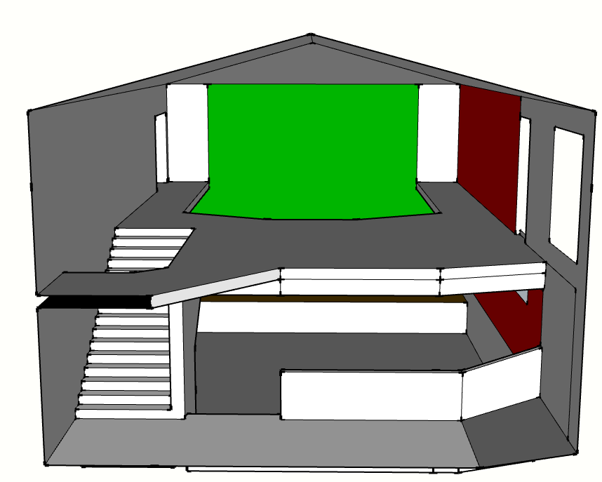
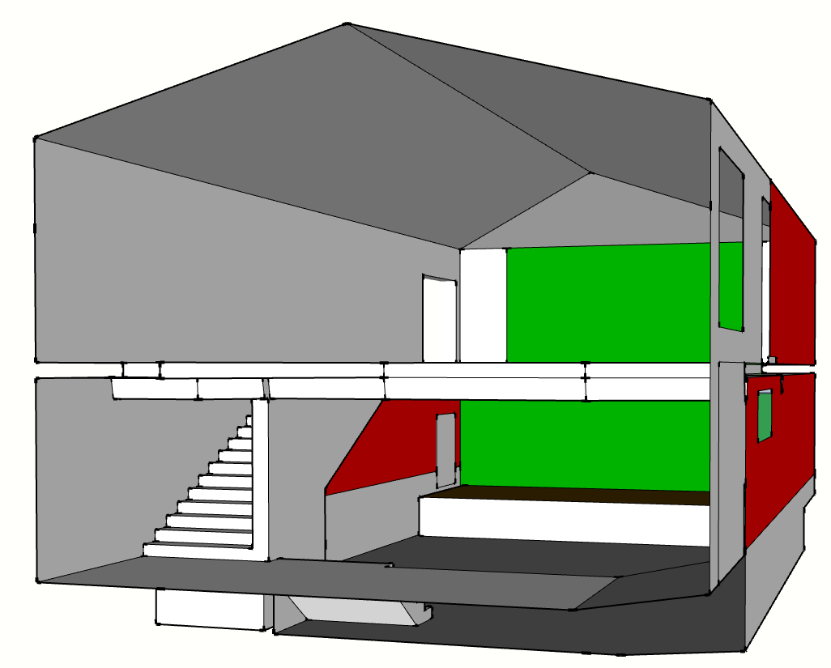
Obr. 3: Schematické znázornění akustického návrhu – zeleně textilní závěs, červeně obklad stěn (pohled směrem na čelní stěnu)

Tab. 1: Porovnání doby dozvuku v sálu před a po akustických úpravách
Víceúčelový sál NEXT ZONE | V = 1104 m³  T₀ = 0,80 s | Doba dozvuku T (s)
 |  | f (Hz)
 |  | 125 | 250 | 500 | 1000 | 2000 | 4000
Místnost bez úprav – měření | T_{N} | 1,76 | 2,19 | 1,97 | 1,78 | 1,71 | 1,31
Místnost po akustických úpravách – výpočet | T_{U} | 1,08 | 0,81 | 0,60 | 0,54 | 0,52 | 0,50

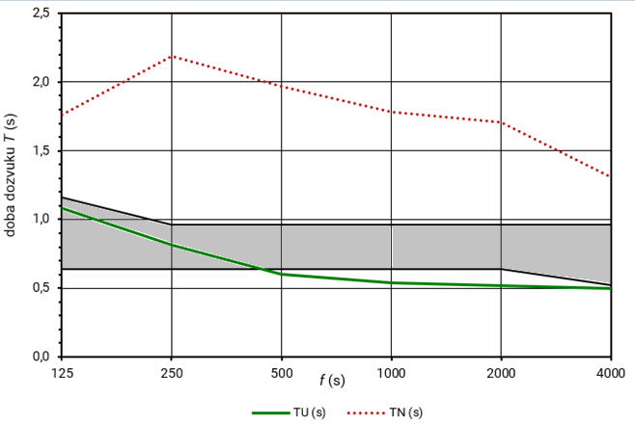
Obr. 4: Grafické znázornění doby dozvuku naměřeného stávajícího stavu (TN) a místnosti po akustických úpravách (TU) vzhledem k tolerančnímu pásmu

Specifikace navržených akustických materiálů
V následující tabulce a grafu přikládáme pohltivosti materiálů použitých ve výpočtech. Při realizaci lze použít obdobné materiály, je však nutné dodržet jejich předepsané činitele zvukové pohltivosti.
Tab. 2: Činitelé zvukové pohltivosti α (-) navržených materiálů
Činitele zvukové pohltivosti α (-)
frekvence (Hz) | 125 | 250 | 500 | 1000 | 2000 | 4000
Plechový perforovaný panel s MW, tl. 100 mm (perforace 30,5 %) + 30 mm rošt | 0,43 | 0,75 | 0,86 | 0,94 | 0,99 | 0,94
Sametový závěs 310 g/m², 200 mm od stěny | 0,13 | 0,47 | 0,86 | 0,93 | 0,96 | 0,98

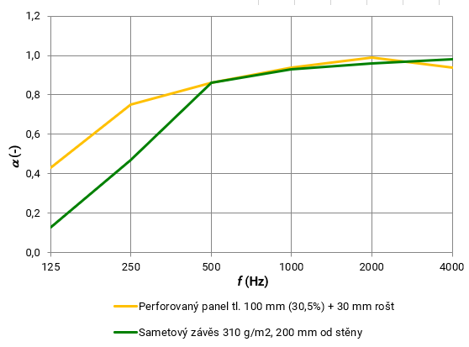

Obr. 5: Činitele zvukové pohltivosti α (-) navržených akustických materiálů

Závěr
Tato studie řeší návrh akustických úprav vedoucích ke zlepšení poslechových podmínek v prostoru víceúčelového sálu NEXT ZONE v Praze. Na základě vstupního měření a výpočtů doby dozvuku byly stanoveny materiály a jejich potřebné plochy a umístění. Po jejich instalaci se sníží doba dozvuku v celém frekvenčním spektru do požadovaných mezí stanovených dle uvažovaného využití prostoru.

